最新消息

通告:27/7/2008 华团会员大会召开！

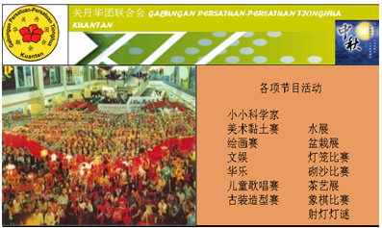
2008中秋同乐会
29/8 - 30/8/2008 (五-六) KUANTAN PARADE
27/7/2008 关丹华团联合会会员大会
关丹华团联合会资讯网 推展礼

29-30/07/2008 中秋同乐会 KUANTAN PARADE
- 小小科学家
- 美术黏土赛
- 绘画赛
- 文娱
- 华乐
- 儿童歌唱赛
- 古装造型赛水展
- 盆栽展
- 灯笼比赛
- 砌沙比赛
- 茶艺展
- 象棋比赛
- 射灯灯谜

各项活动 参赛表格

